
Tedenski jedilnik od 11. avgust do 17. avgust 2025

Obrok | Dieta |  | Ponedeljek 11.8.2025 | Torek  12.8.2025 | Sreda  13.8.2025 | Četrtek  14.8.2025 | Petek  15.8.2025 | Sobota  16.8.2025 | Nedelja  17.8.2025
Zajtrk |  |  | zaseka/krem maslo  bela kava kruh  (gluten, soja, laktoza) | navadni roglič  bela kava  (gluten, soja, laktoza) | ocvirkov namaz/kisla smetana  bela kava kruh  (gluten, soja, laktoza) | posebna salama  bela kava kruh  (gluten, soja, laktoza) | argeta pašteta  bela kava kruh  (gluten, soja, laktoza) | topljeni sir/mesni namaz  bela kava kruh  (gluten, soja, laktoza) | maslo in marm./med  bela kava kruh  (gluten, soja, laktoza)
 |  | PASIRANI | kus kus na mleku | mlečni riž | čokolino | mlečna juha | bela kava, kruh | mlečni zdrob | mlečni zdrob
Kosilo |  | NAVADNO  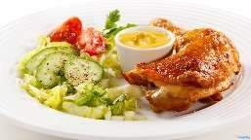 | pisan poletni lonec z mesom jogurtovo pecivo s sadjem (gluten, soja, laktoza, jajca) | paprikaš iz sv.mesa,široki rezanci solata lubenica  (gluten, laktoza, jajca) | porova juha rižota z mesom endivja s fižolom  (gluten, soja, laktoza) | faširanc špinača pire krompir sadje  (gluten, soja, laktoza, jajca) | blejska juha pečen piščanec mlinci sladko zelje (gluten, laktoza, jajca) | boranja z mesom in krompirjem kruh banana (gluten, laktoza, jajca, soja) | kostna juha z zakuho svinjska pečenka pečen krompir zelena solata (gluten, soja, jajca)
 |  | ANTIPURINSKO  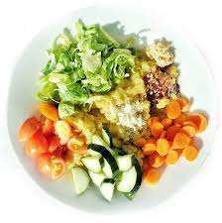 | pisan poletni lonec z mesom jogurtovo pecivo s sadjem (gluten, soja, laktoza, jajca) | paprikaš iz sv.mesa,široki rezanci rdeča pesa lubenica  (gluten, laktoza, jajca) | porova juha rižota z mesom zelenjava v solati  (gluten, soja, laktoza) | faširanc špinača pire krompir sadje  (gluten, soja, laktoza, jajca) | blejska juha pečen piščanec mlinci sladko zelje (gluten, laktoza, jajca) | boranja z mesom in krompirjem kruh banana (gluten, laktoza, jajca, soja) | kostna juha z zakuho svinjska pečenka pečen krompir rdeča pesa (gluten, soja, jajca)
 |  | ŽELODČNO  ŽOLČNO JETRNO | pisan poletni lonec z mesom jogurtovo pecivo s sadjem (gluten, soja, laktoza ,jajca) | paprikaš iz sv.mesa,široki rezanci rdeča pesa lubenica  (gluten, laktoza, jajca) | porova juha rižota z mesom zelenjava v solati  (gluten, soja, laktoza) | faširanc špinača pire krompir sadje  (gluten, soja, laktoza, jajca) | blejska juha pečen piščanec mlinci sladko zelje (gluten, laktoza, jajca) | boranja z mesom in krompirjem kruh banana (gluten, laktoza, jajca, soja) | kostna juha z zakuho svinjska pečenka pečen krompir rdeča pesa (gluten, soja, jajca)
 |  | PASIRANO  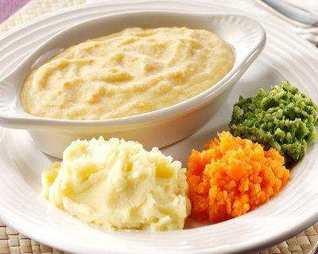 | pisan poletni lonec z mesom jogurtovo pecivo s sadjem (gluten, soja, laktoza, jajca) | paprikaš iz sv.mesa,široki rezanci rdeča pesa lubenica  (gluten, laktoza, jajca) | porova juha rižota z mesom zelenjava v solati  (gluten, soja, laktoza) | faširanc špinača pire krompir sadje  (gluten, soja, laktoza, jajca) | blejska juha pečen piščanec mlinci sladko zelje (gluten, laktoza, jajca, soja) | boranja z mesom in krompirjem kruh banana (gluten, laktoza, jajca, soja) | kostna juha z zakuho svinjska pečenka pečen krompir rdeča pesa (gluten, soja, jajca)
Večerja |  | NAVADNA   | kitajsko zelje s krompirjem rezine tlačenke  kruh  (gluten, soja) | sataraž z jajčko koruzni kruh ledeni čaj  (gluten, laktoza, jajca) | liptaver rezine paradižnika domač čebulni kruh sadni čaj (gluten, soja, laktoza) | golaževa juha  kruh  čaj z limono  (gluten, soja) | krof z marmelado  bela kava (gluten, soja, laktoza, jajca) | mlečni riž s čokoladnim posipom bela kava  (gluten, soja, laktoza) | mortadela,sir,sveža zelenjava kruh čaj z limono (gluten, soja)
 |  | ANTIPURINSKA | kitajsko zelje s krompirjem rezine tlačenke  kruh  (gluten, soja) | sataraž z jajčko koruzni kruh ledeni čaj  (gluten, laktoza, jajca) | liptaver rezine paradižnika domač čebulni kruh sadni čaj (gluten, soja, laktoza) | golaževa juha  kruh  čaj z limono  (gluten, soja) | krof z marmelado  bela kava (gluten, soja, laktoza, jajca) | mlečni riž s čokoladnim posipom bela kava  (gluten, soja, laktoza) | mortadela,sir,sveža zelenjava kruh čaj z limono (gluten, soja)
 |  | ŽELODČNA  ŽOLČNA JETRNA | špinača pire krompir  hrenovka čaj z limono (gluten, soja, laktoza) | sataraž z jajčko koruzni kruh ledeni čaj  (gluten, laktoza, jajca) | liptaver rezine paradižnika domač čebulni kruh sadni čaj (gluten, soja, laktoza) | golaževa juha  kruh  čaj z limono  (gluten, soja) | krof z marmelado  bela kava (gluten, soja, laktoza, jajca) | mlečni riž s čokoladnim posipom bela kava  (gluten, soja, laktoza) | mortadela,sir,sveža zelenjava kruh čaj z limono (gluten, soja)
 |  | PASIRANA | špinača pire krompir  hrenovka čaj z limono (gluten, soja, laktoza) | haše omaka drobne testenine ledeni čaj  (gluten, laktoza, jajca) | vrtnarska juha z mesom in vodnimi žličniki čaj  (gluten, jajca, laktoza, soja) | golaževa juha  kruh  čaj z limono  (gluten, soja) | prosena kaša na mleku s sadjem bela kava (gluten, soja, laktoza, jajca) | mlečni riž s čokoladnim posipom bela kava  (gluten, soja, laktoza) | mesno zelenjavna juha z mesom  lca jogurt  (gluten, soja, laktoza)
Malica |  |  | sadje | Jogurt  (laktoza) | sadna kaša | puding  (laktoza) | sadje | jogurtov desert  (laktoza) | sadje
Pridržujemo si pravico do spremembe jedilnika!

